Модернизация и утепление бытовки 3х6 м
основное помещение 3х4, санузел 3х2
- Необходимо выполнить укладку пола из досок + щит из ДСП + линолиум
- Выполнить утепление стен и потолка мин ватой 50 мм
- Обшить имитацией бруса стены и потолок.
- Возведение терассы на существующие сваи или будут новые.
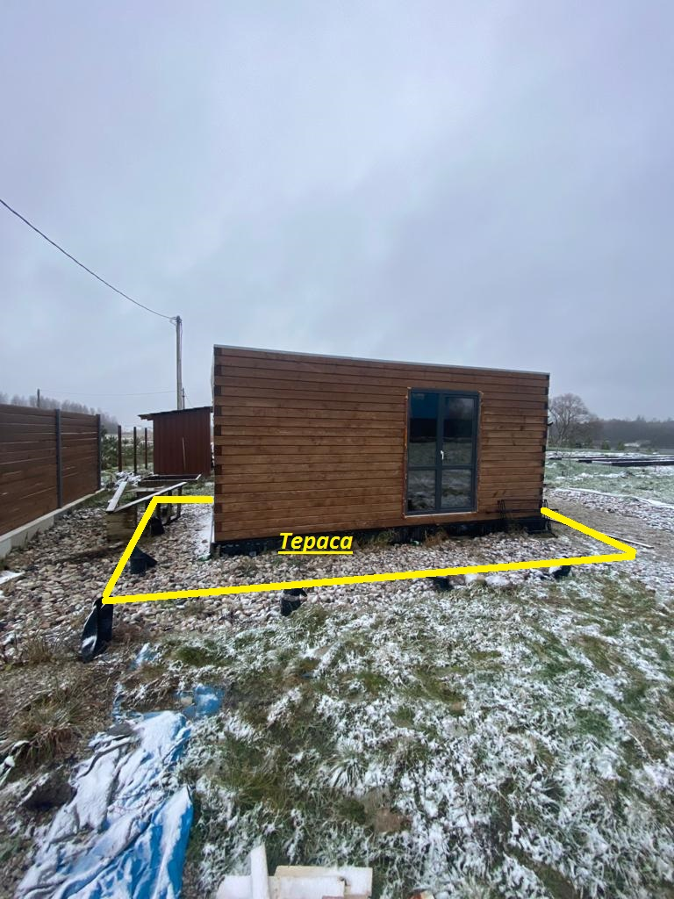
- Должно получится как на примере ниже
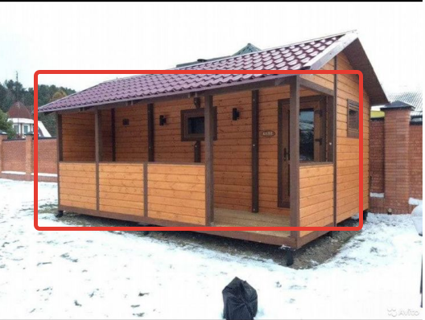
- Возведение крыши как на примере ниже
